|  |  |  |  |
| --- | --- | --- | --- |
| Группа | R32811 | К работе допущен |  |
| Студент | Филиппов Александр Владимирович | Работа выполнена |  |
| Преподаватель | Акулов Дмитрий  Сергеевич | Отчёт принят |  |

**Санкт**

**-**

**Петербургский**

**национальный**

**исследовательский**

**университет**

**информационных**

**технологий**

**,**

**механики**

**и**

**оптики**

**УЧЕБНЫЙ**

**ЦЕНТР**

**ОБЩЕЙ**

**ФИЗИКИ**

**ФТФ**



**Рабочий протокол и отчет по**

**лабораторной работе № 3.06**

**Изучение электрических свойств сегнетоэлектриков**

1. **Цель работы.**

1. Определение значений электрического смещения насыщения

𝐷𝑠, остаточной поляризации 𝑃𝑟, коэрцитивной силы 𝐸𝑐 для предельной петли гистерезиса сегнетоэлектрика.

2. Расчет диэлектрических потерь за цикл переполяризации сегнетоэлектрика.

3. Получение зависимостей смещения 𝐷 и диэлектрической проницаемости 𝜀 от напряженности электрического поля 𝐸.

4. Определение значений начальной и максимальной диэлектрической проницаемости.

1. **Задачи, решаемые при выполнении работы.**

Определение значений электрического смещения насыщения 𝐷𝑠, остаточной поляризации 𝑃𝑟, коэрцитивной силы 𝐸𝑐 для предельной петли гистерезиса сегнетоэлектрика, получение зависимостей смещения 𝐷 и диэлектрической проницаемости 𝜀 от напряженности электрического поля 𝐸, определение значений начальной и максимальной диэлектрической проницаемости

1. **Объект исследования**.

Петля гистерезиса сегнетоэлектрика

1. **Метод экспериментального исследования**.

Замер таких величин ,как напряжение координаты делений на картине петли гистерезиса

1. **Рабочие формулы и исходные данные.**

**6. Измерительные приборы.**

|  |  |  |  |  |
| --- | --- | --- | --- | --- |
| *№ п/п* | *Наименование* | *Тип прибора* | *Используемый диапазон* | *Погрешность прибора* |
| *1* | Информационное поле | Цифровой | От 0 до 4 делений | 0,1 дел |

**7. Схема установки (*перечень схем, которые составляют Приложение 1*).**

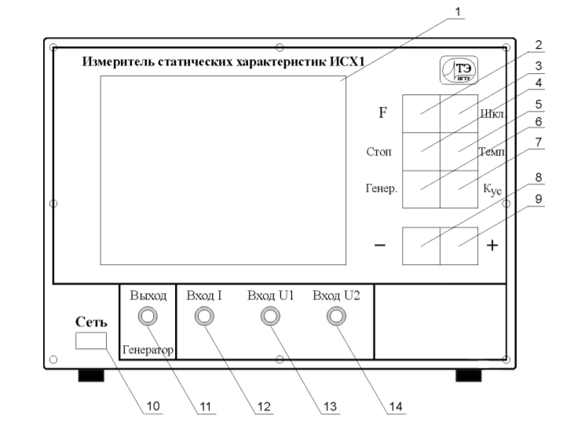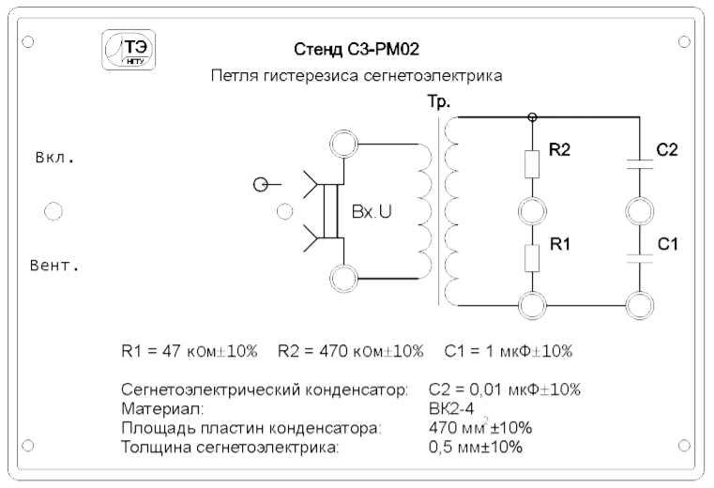

1. графический дисплей;

2. кнопка выбора режима работы «F»;

3. кнопка выбора шкалы «Шкл.»;

4. кнопка запоминания оцифрованного сигнала «Стоп»;

5. кнопка выбора температурного режима «Темп»;

6. кнопка управления генератором «Генер.»;

7. кнопка выбора коэффициента отклонения «Кус»;

8. кнопка уменьшения выбранной величины «–»;

9. кнопка увеличения выбранной величины «+»;

10.кнопка выключателя «Сеть»;

11.выход генератора;

12.вход тока 𝐼;

13.вход напряжения 𝑈1;

14.вход напряжения 𝑈2

**8. Результаты прямых измерений и их обработки (*таблицы, примеры расчетов*).**

Таблица 1.

|  |  |  |  |  |  |  |  |  |
| --- | --- | --- | --- | --- | --- | --- | --- | --- |
| № | U, B | Kx, B/Дел | Ky, B/Дел | X, дел | Y, дел | E, B/м | D, Кл/м^2 | ε |
| 1 | 17,00 | 5,00 | 5,00 | 28,00 | 25,00 | 3080000,00 | 0,25 | 9167,48 |
| 2 | 15,00 | 5,00 | 5,00 | 25,00 | 28,00 | 2750000,00 | 0,28 | 11499,68 |
| 3 | 13,00 | 5,00 | 5,00 | 22,00 | 25,00 | 2420000,00 | 0,25 | 11667,70 |
| 4 | 11,00 | 5,00 | 5,00 | 19,00 | 22,00 | 2090000,00 | 0,22 | 11888,77 |
| 5 | 9,00 | 5,00 | 5,00 | 15,00 | 16,00 | 1650000,00 | 0,16 | 10952,08 |
| 6 | 7,00 | 5,00 | 5,00 | 12,00 | 11,00 | 1320000,00 | 0,11 | 9411,94 |
| 7 | 5,00 | 5,00 | 5,00 | 8,00 | 6,00 | 880000,00 | 0,06 | 7700,68 |
| 8 | 4,40 | 5,00 | 5,00 | 8,00 | 4,00 | 880000,00 | 0,04 | 5133,79 |
| 9 | 3,80 | 5,00 | 5,00 | 7,00 | 3,00 | 770000,00 | 0,03 | 4400,39 |
| 10 | 3,20 | 5,00 | 5,00 | 5,00 | 2,00 | 550000,00 | 0,02 | 4107,03 |
| 11 | 2,60 | 5,00 | 5,00 | 4,00 | 2,00 | 440000,00 | 0,02 | 5133,79 |
| 12 | 2,00 | 5,00 | 5,00 | 3,00 | 1,00 | 330000,00 | 0,01 | 3422,52 |
| 13 | 1,40 | 5,00 | 5,00 | 2,00 | 1,00 | 220000,00 | 0,01 | 5133,79 |
| 14 | 0,80 | 5,00 | 5,00 | 1,00 | 0,20 | 110000,00 | 0,002 | 2053,51 |

**9. Расчет результатов косвенных измерений (*таблицы, примеры расчетов*).**

Рассчитаем значение электрической индукции в состоянии насыщения DS по формуле

(1)

DS = 0,25

(2)

ЕС 3080000

Рассчитаем значение остаточной поляризации Pr :

Pr = Dr = 0,004

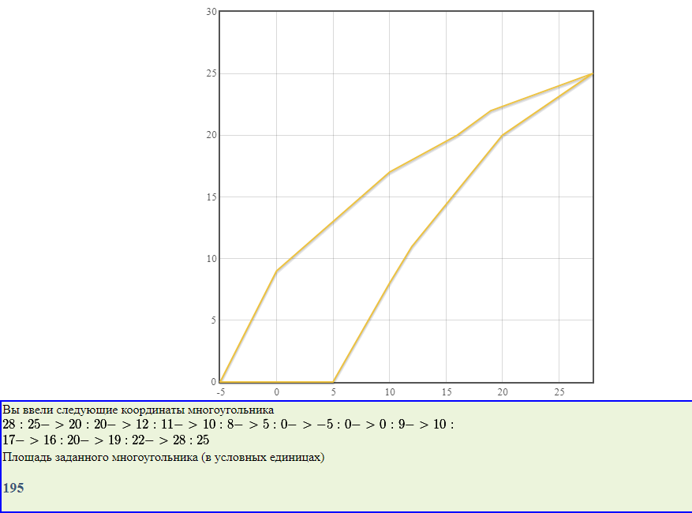Найдем площадь предельной петли гистерезиса по рисунку на миллиметровой бумаге

Sпет = 195 * 2 = 390

0,18

По формулам (1) и (2) и записанных в Таблице 1 значений коэффициентов усиления 𝐾𝑥 и 𝐾𝑦 заполним колонки 𝐸 и 𝐷, рассчитав значения напряженности электрического поля и электрической индукции

Для первого измерения:

DS = 0,25

ЕС 3080000

Рассчитаем значения диэлектрической проницаемости сегнетоэлектрика для всех значений напряженности электрического поля по формуле

Для первого измерения:

Ɛ = 9167,48

Ɛнач = 2053,51

Найдем с помощью графика Ɛ= Ɛ(Е) максимальное значение диэлектрической проницаемости Ɛмакс

Ɛмакс = 11888,77

Определим напряженность 𝐸, которому соответствует Ɛмакс

Е = 2090000

**10. Расчет погрешностей измерений (*для прямых и косвенных измерений*).**

**11. Графики (*перечень графиков, которые составляют Приложение 2*).**

График 1. Зависимость вектора электрического смещения от напряжённости D = D(E)

График 2. Зависимость диэлектрической проницаемости от напряжённости Ɛ = Ɛ(Е)

**12. Окончательные результаты.**

DS = 0,25 ± 0,045 Кл/м2 - электрическая индукция в состоянии насыщения

ЕС 3080000 ± 353554 В/м - коэрцитивное поле

Pr = 0,004 ± 0,001 Кл/м2 - остаточная поляризация

Sпет = 390 – примерная площадь петли гистерезиса

$tgδ =$ 0,18 – тангенс угла диэлектрических потерь

Ɛнач = 2053,51 - минимальная диэлектрическая проницаемость

Ɛмакс = 11888,77 - максимальная диэлектрическая проницаемость

**13. Выводы и анализ результатов работы.**

В ходе эксперимента была изучена петля гистерезиса, изучены некоторые свойства сегнетоэлектриков, такие как поляризация под действием электрического поля и влияние потенциала поля на этот процесс: чем сильнее поле, тем сильнее смещение D. Было замечено, что зависимость электрической индукции от напряжённости электрического поля в сегнетоэлектрике нелинейная: сначала функция медленно растёт, затем её рост ускоряется, а потом начинает спадать. Диэлектрическая проницаемость так же нелинейно зависит от напряжённости – сначала с ростом напряжённости растёт и диэлектрическая проницаемость, но в какой-то момент она достигает своего локального максимума и далее медленно убывает до локального минимума, после чего начинает расти до максимума и снова убывает.